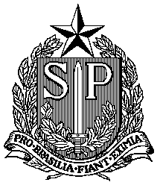COMISSÃO PARLAMENTAR DE INQUÉRITO

EPIDEMIA DO CRACK

CONVOCAÇÃO

Convoco, nos termos dos artigos 34, §3º e 36, §2º da XIV Consolidação do Regimento Interno, as Senhoras Deputadas e os Senhores Deputados abaixo relacionados, membros efetivos da Comissão Parlamentar de Inquérito constituída pelo Ato nº 29, de 2016, com a finalidade de “investigar a denominada "Epidemia do Crack no Estado”, para a Reunião Especial de Eleição de Presidente e Vice-Presidente deste órgão técnico, a ser realizada no dia 03/05/2016, terça-feira, às 14h45, no Plenário D. Pedro I.

Membros efetivos

Maria Lucia Amary | PSDB
Coronel Telhada | PSDB
José Zico Prado | PT
Adilson Rossi | PSB
Wellington Moura | PRB
Fernando Cury | PPS
Leci Brandão  Paulo Corrêa Jr. | PCdoB  PEN

Sala das Comissões, em 27 de abril de 2016.

Deputada Leci Brandão

Publicar em 30/04 e 03/05/2016.

